Праздники для детей в ДК ЧЗМК города Челябинска

Праздники, посвященные Дню защиты детей
«Детство-это смех и радость»
Программа включала в себя игровую программу при участии праздничного агентства «Ред», работниками Дворца культуры были организованы: концерт с участием творческих коллективов ДК, конкурс рисунков на асфальте, выставка рисунков студии живописи «Чудный мир», организована площадка аттракционов, праздник закончился церемонией награждения за активное участие в жизни учреждения. В мероприятии приняли участие 500 детей и их родителей.
В продолжение программы для детей в период летней оздоровительной кампании 5 июня 2015 года проведена Дискотека для детей из городского оздоровительного лагеря школы № 32 «Веселый калейдоскоп» для 80 детей из малообеспеченных семей .
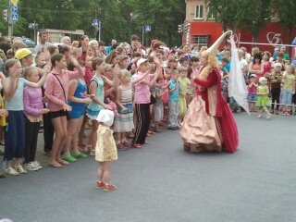
10 июня 2015 года подготовлена Театрализованная игровая программа «Удивительные приключения в стране чудес» для детей городского оздоровительного лагеря школы № 46. Игровая программа включала в себя выступление участников театральной студии ДК «ЧЗМК» и вокальной студии «Пуаре», в которой участвовали 90 человек.
17 июня 2015 года организован Спектакль песочной анимации «Аленький цветочек» для 90 детей городского оздоровительного лагеря школы № 46.

